UNIVERSIDAD POPULAR DEL CESAR
FACULTAD DE INGENIERÍAS Y TECNOLÓGICAS
DEPARTAMENTO DE INGENIERÍA DE SISTEMAS
SISTEMA PEA-i: PROGRAMA ESTADÍSTICO DE ANÁLISIS DE INVESTIGACIÓN
INFORME TÉCNICO, ESPECIFICACIÓN FORMAL DE SOFTWARE Y DISEÑO DE ESTRUCTURAS DE DATOS AVANZADAS (HIPERCUBO, MULTILISTAS, PILAS Y COLAS)
Implementación Multilenguaje: Python (GUI CustomTkinter), C++ (Consola con Tablas ANSI) y Rust (Consola Segura)
Integrantes (Grupo 05):
Esteban Raúl Vergara Jaime — C.C. 1065595117 (ervergara@unicesar.edu.co) [Iniciales: EV]
Luis Eduardo Gomes Rosales — C.C. 1118821800 (luiseduardogomez@unicesar.edu.co) [Iniciales: LG]
Docente: Ing. Adith Pérez
Asignatura: Estructura de Datos
Fecha: Octubre de 2026
Valledupar, Cesar, Colombia

TABLA DE CONTENIDO
1. Portada e Identificación Institucional
2. Tabla de Contenido
3. Introducción y Objetivos (General y Específicos)
4. Planteamiento del Problema y Contexto (PEA-i, SCIENTI, Hipercubo)
5. Alcance y Mapeo de los 14 Requisitos del Taller a Python, C++ y Rust
6. Especificación Formal de Requerimientos (SPEC: RF y RNF)
7. Casos de Uso del Sistema (Actores, Tabla, Diagrama y Descripciones)
8. Historias de Usuario (HU-01 a HU-06) con Criterios en Gherkin
9. Modelo de Datos y Variables (Diccionario, E/S, ER e Hipercubo 4D)
10. Diseño de Estructuras de Datos (Listas, Multilistas, Pilas, Colas y Algoritmos)
11. Arquitectura y Estrategia de Solución (Python, C++ y Rust)
12. Ingesta y Carga de Datos (Web Scraping SCIENTI, CSV y PDF)
13. Persistencia e Interoperabilidad (JSON, CSV y Flujos de Ejecución)
14. Control de Versiones y Trabajo Colaborativo (Git / GitHub)
15. Manual de Usuario e Instalación (Python GUI, C++ y Rust)
16. Plan de Pruebas y Verificación del Sistema
17. Conclusiones y Recomendaciones Técnicas
18. Referencias Bibliográficas (Formato APA 7ª Ed.)
19. Anexos Oficiales (Identificación, Guion del Video, Nomenclatura y Entrega)

1. INTRODUCCIÓN Y OBJETIVOS

1.1 Introducción
La evaluación y acreditación de la calidad académica e investigativa en las Instituciones de Educación Superior en Colombia se fundamenta en las directrices y mediciones formuladas por el Ministerio de Ciencia, Tecnología e Innovación (Minciencias). A través del ecosistema SCIENTI (conformado principalmente por las plataformas GrupLAC y CvLAC), se recopila la trayectoria vitalicia de los grupos de investigación, sus integrantes, planes de trabajo y la vasta producción científica en tipologías como artículos indexados, libros resultados de investigación, patentes concedidas y software con registro de soporte.
No obstante, la dispersión de la información en interfaces web no estructuradas, la coautoría cruzada entre miembros de distintos colectivos y la exigencia de evaluar la productividad bajo intervalos temporales cerrados (Ventanas de Observación de 2 a 5 años) constituyen una problemática algorítmica de alta complejidad. El presente proyecto desarrolla de manera exhaustiva el sistema informático PEA-i (Programa Estadístico de Análisis de Investigación) para la Universidad Popular del Cesar (UPC), fundamentado en una arquitectura de estructuras de datos no lineales y multidimensionales: Multilistas con punteros cruzados, un Hipercubo de Información cuadridimensional (Grupos x Investigadores x Tipologías x Años), Pilas LIFO para el control de versiones reversibles (Undo) y Colas FIFO para el pipeline de ingesta masiva.
Para evidenciar la versatilidad de los paradigmas contemporáneos de programación, PEA-i se ha implementado en tres entornos tecnológicos integrados: Python (con interfaz gráfica moderna basada en CustomTkinter y dashboard interactivo con Matplotlib/Pandas), C++ (con gestión explícita de nodos en memoria dinámica y reportes en consola con tablas formateadas ANSI) y Rust (aprovechando las garantías de seguridad de memoria en tiempo de compilación y ausencia de recolección de basura).

1.2 Objetivo General
Diseñar, implementar y evaluar el sistema informático PEA-i para la captura, modelado, análisis estadístico y visualización de la producción científica institucional registrada en SCIENTI-Minciencias, integrando estructuras de datos avanzadas (Hipercubo, Multilistas, Pilas y Colas) a través de tres implementaciones independientes e interoperables en Python (GUI), C++ (Consola) y Rust (Consola).

1.3 Objetivos Específicos
1. Modelar formalmente las entidades de investigación (Grupos, Investigadores, Integrantes, Planes y Productos) con atributos de estado lógico, validación institucional y categorización Minciencias.
2. Construir la estructura de Multilistas y tensores multidimensionales (Hipercubo 4D) que admita navegación eficiente en relaciones de multiplicidad N:M sin redundancia de datos.
3. Desarrollar mecanismos transaccionales basados en Pilas para el historial de operaciones y reversión (Undo), y Colas para la ingesta asíncrona por lotes de fuentes web (scraping) y archivos tabulares (CSV/PDF).
4. Integrar filtros paramétricos por Ventana de Observación (año inicial y final) para el recálculo dinámico de indicadores cuantitativos de investigación.
5. Implementar un Dashboard analítico interactivo en Python (GUI CustomTkinter) con histogramas por año y distribuciones por tipología, complementado con tablas estadísticas alineadas en consola para C++ y Rust.
6. Garantizar la interoperabilidad plena del modelo compartiendo el esquema de persistencia JSON/CSV y documentar la trazabilidad bajo estándares profesionales de ingeniería de software.

2. PLANTEAMIENTO DEL PROBLEMA Y CONTEXTO

2.1 Contexto Institucional y Modelo SCIENTI-Minciencias
La Universidad Popular del Cesar, en su misión formadora e investigativa, impulsa grupos adscritos a sus diferentes facultades (como el grupo GICSA en la Facultad de Ingenierías y Tecnológicas). Minciencias clasifica periódicamente a los grupos en categorías A1, A, B, C y Reconocidos, en función del cumplimiento de exigencias estipuladas en su Modelo de Medición (Convocatoria 894 y actualizaciones). Dicho modelo evalúa cuatro grandes tipologías de productos: Generación de Nuevo Conocimiento (GNC), Desarrollo Tecnológico e Innovación (DTI), Apropiación Social del Conocimiento (ASC) y Formación de Recurso Humano (FRH).

2.2 Problemática de Análisis y Dispersión de la Información
La consulta manual de GrupLAC y CvLAC representa un obstáculo mayúsculo. En primer lugar, los sitios web carecen de una API REST estructurada, obligando al usuario a inspeccionar tablas HTML heterogéneas. En segundo lugar, existe el problema de la coautoría: si dos investigadores del mismo grupo publican un artículo científico conjunto, una sumatoria plana en hoja de cálculo computa dos veces el mismo producto. En tercer lugar, la pertenencia de los investigadores fluctúa en el tiempo, por lo que atribuir toda la producción histórica de un autor a su grupo actual distorsiona las auditorías institucionales.

2.3 El Concepto del Hipercubo de Información en PEA-i
Para solucionar este desafío, PEA-i adopta la abstracción matemática del Hipercubo de Información Cuadridimensional (H = G x I x P x T). Esta estructura permite que cada producto científico ocupe una coordenada única en el espacio determinado por: el Grupo que lo avala (G), el Investigador creador (I), la Tipología y Categoría de Minciencias (P) y el Año de publicación (T). Gracias a esta descomposición dimensional, las operaciones de corte analítico (slicing) para aislar quinquenios o filtrar la producción de un investigador dentro de un grupo se ejecutan con una complejidad temporal óptima de O(1) a nivel de celda.

3. ALCANCE Y MAPEO DE LOS 14 REQUISITOS DEL TALLER
A continuación se presenta la matriz de correspondencia técnica que detalla la cobertura estricta de los catorce (14) requisitos del Taller 2 en las tres implementaciones construidas:
Req. # | Descripción del Requisito | Implementación Python (EV_LG.py) | Implementación C++ | Implementación Rust
REQ-01 | Gestión de Grupos e Investigadores | Formularios CustomTkinter con validación y CRUD completo. | Nodos en heap vinculados por punteros en estructuras.hpp. | Structs seguros y mapas BTreeMap en pea_i.
REQ-02 | Productos por grupo y por investigador | Vistas dinámicas con combos selectores y actualización reactiva. | Recorrido iterativo de sublistas con impresión en consola. | Métodos con iteradores funcionales filter() y collect().
REQ-03 | Integrantes, plan y productos por grupo | Entidad Grupo contiene plan de trabajo y colecciones hijas. | NodoGrupo con punteros a sublistas en grupos.hpp. | Estructuras hijas Vec<Integrante> y Vec<Producto>.
REQ-04 | Info personal y productos por investigador | Ficha técnica del investigador (cédula, correo, área). | Estructura Investigador con puntero a lista de productos. | Struct Investigador con metadatos y enlaces seguros.
REQ-05 | Detalles y métricas según documento Modelo | Clasificación GNC, DTI, ASC, FRH y validación Minciencias. | Enums y funciones de ponderación de calidad científica. | Tipado exhaustivo en enums para tipologías oficiales.
REQ-06 | Identificar variables de entrada y salida | Mapeadas en docs/variables_io.md y widgets de la GUI. | Variables cin/cout formateadas y verificadas en consola. | Estructuras de entrada deserializadas fuertemente tipadas.
REQ-07 | Carga URL SCIENTI (Scraping), PDF o CSV | Scraping con BeautifulSoup4/requests, modal y parser CSV. | Lector de archivos datos.csv con std::ifstream estructurado. | Crates csv, reqwest y scraper para procesamiento local/web.
REQ-08 | Estructuras: Listas, Multilistas, Pilas, Colas | Clases Multilist, Lista, Pila, Cola en python/modelos/. | Lista enlazada con punteros en estructuras.hpp y pilas. | Listas enlazadas idiomáticas con Rc<RefCell<Nodo>> y colas.
REQ-09 | CRUD productos, categorías, validación y borrado | Modales de creación, combo validación y toggle activo/inactivo. | Funciones agregar, modificar y flag activo en structs. | Mutabilidad controlada y métodos de desactivación lógica.
REQ-10 | Filtro por año (Ventana de observación) | Segmento temporal: Todos, Últimos 2, Últimos 5, Personalizado. | Parámetros anio_inicio y anio_fin en algoritmos de filtro. | Filtrado temporal mediante rangos nativos (ini..=fin).
REQ-11 | Editar y modificar cualquier dato del sistema | Edición reactiva de cualquier campo desde las pestañas CRUD. | Submenús interactivos para sobreescritura de atributos. | Comandos de consola interactivos para actualización.
REQ-12 | Estadísticas: C++ Consola y Python Dashboard | Dashboard CustomTkinter con histogramas y barras Matplotlib. | Tablas formateadas con líneas ANSI y totales cuantitativos. | Reportes estadísticos tabulados con distribución por tipo.
REQ-13 | Requisitos Base Calificación 4.0 | Arquitectura modular robusta y desacoplada en paquetes. | Código C++ estándar modularizado en cabeceras y fuentes. | Código Rust compilado en release sin warnings ni panics.
REQ-14 | Complementos Calificación 5.0 (Git, Rust, etc.) | Integración completa con Rust, persistencia JSON y GUI moderna. | Interoperabilidad mediante intercambio CSV/JSON. | Implementación completa de Rust como tercer lenguaje.

4. ESPECIFICACIÓN FORMAL DE REQUERIMIENTOS (SPEC)

4.1 Requerimientos Funcionales (RF)
RF-01 (Gestión de Grupos de Investigación): El sistema debe registrar, consultar, modificar y desactivar lógicamente grupos capturando código institucional/GrupLAC, nombre formal, clasificación (A1, A, B, C, REC), líder y fecha de creación.
RF-02 (Gestión de Investigadores): El sistema debe registrar investigadores con su cédula de ciudadanía, nombres, apellidos, correo electrónico institucional, área de conocimiento y vinculación activa.
RF-03 (Asociación Multilista Grupo-Investigador): El sistema debe modelar la vinculación entre investigadores y grupos preservando la relación jerárquica y el rol asignado dentro de la unidad investigativa.
RF-04 (Gestión de Productos con Clasificación): El sistema debe permitir dar de alta productos asignándoles identificador, título, año de publicación, tipología Minciencias y estado de validación.
RF-05 (Estados de Validación Institucional): Todo producto debe soportar los estados formales: 'Validado', 'No validado' y 'En revisión', afectando su cómputo en los indicadores finales.
RF-06 (Desactivación Lógica / Soft Delete): El borrado de grupos, investigadores o productos debe alterar su bandera booleana activo = false, prohibiendo la destrucción física de registros para auditoría.
RF-07 (Ventana de Observación Paramétrica): El sistema debe permitir definir ventanas temporales preconfiguradas ('Últimos 2 años', 'Últimos 5 años') o intervalos personalizados [Año_Inicio, Año_Fin] recalculando las métricas.
RF-08 (Mecanismo Undo mediante Pilas LIFO): Toda operación destructiva o de edición sobre los datos debe apilarse en una estructura Pila para permitir revertir el último cambio de manera secuencial.
RF-09 (Cola de Ingesta Asíncrona FIFO): El procesamiento de lotes desde la web o archivos CSV debe ingresar a una Cola FIFO que garantice su consumo ordenado sin bloqueos del hilo principal.
RF-10 (Persistencia y Reanudación): El sistema debe serializar y restaurar su estado en memoria hacia/desde un archivo JSON estándar (datos.json) y formato CSV plano sin requerir un SGBD externo.
RF-11 (Reportes en Consola C++ y Rust): Las aplicaciones de consola deben generar tablas alineadas con bordes delimitados mostrando la matriz cruzada de productos por año y tipología.
RF-12 (Dashboard Analítico Visual en Python): La interfaz CustomTkinter debe renderizar gráficos interactivos con Matplotlib, incluyendo histograma de productos por año y barras de categorías.

4.2 Requerimientos No Funcionales (RNF)
RNF-01 (Rendimiento Algorítmico): El acceso y filtrado de productos a través de las dimensiones del Hipercubo debe ejecutarse en tiempo lineal O(k) respecto a la cantidad de productos coincidentes, garantizando respuestas sub-segundo.
RNF-02 (Seguridad de Memoria y Concurrencia): En C++, se debe garantizar la correcta liberación de nodos dinámicos para evitar fugas de memoria. En Rust, todo el módulo debe compilar bajo el borrow checker sin bloques unsafe.
RNF-03 (Interoperabilidad Formato Común): El formato de almacenamiento JSON y CSV debe permitir que un dataset exportado por cualquiera de los tres programas sea consumido por los otros dos de forma transparente.
RNF-04 (Ergonomía de Usuario): La GUI en Python debe responder ágilmente y ofrecer modales con barras de progreso durante tareas pesadas de scraping. Las consolas deben validar rigurosamente las entradas para evitar fallos de lectura.
RNF-05 (Mantenibilidad y Modularidad): El código debe organizarse en paquetes y módulos claramente diferenciados: entidades, modelos de datos, controladores CRUD, persistencia y vistas.

5. CASOS DE USO DEL SISTEMA

5.1 Actores del Sistema
• Analista de Investigación: Usuario que explora las estadísticas, aplica ventanas de observación, revisa productos validados y genera métricas de productividad.
• Administrador del Sistema: Usuario con privilegios para crear grupos, registrar investigadores, modificar datos y ejecutar operaciones de reversión (Undo).
• Agente de Ingesta (Scraper / Parser CSV): Proceso automatizado que extrae registros desde páginas web de Minciencias o procesa archivos por lotes.

5.2 Tabla Consolidada de Casos de Uso
ID Caso | Nombre del Caso de Uso | Actor Principal | Precondición | Postcondición
CU-01 | Registrar / Modificar Grupo | Administrador | Sistema activo | Grupo almacenado en la multilista y persistido
CU-02 | Desactivar Registro (Borrado Lógico) | Administrador | Entidad existente activa | Flag activo = false; preservación histórica
CU-03 | Asociar Investigador a Grupo | Administrador | Grupo e Investigador registrados | Enlace creado en la multilista enlazada
CU-04 | Registrar Producto y Validar | Analista | Investigador o Grupo existente | Producto clasificado e indexado en hipercubo
CU-05 | Filtrar por Ventana de Observación | Analista | Datos en memoria | Recálculo instantáneo de tarjetas y gráficos
CU-06 | Revertir Cambio (Undo con Pila) | Administrador | Pila transaccional no vacía | Restauración del estado previo inmediato
CU-07 | Importación Masiva desde URL/CSV | Agente Ingesta | URL válida o archivo CSV | Registros encolados e insertados en multilista
CU-08 | Visualizar Dashboard Gráfico | Analista | Módulo Python ejecutándose | Renderizado de histograma y gráficos de barras
CU-09 | Exportar e Interoperar Datos | Administrador | Estructuras en memoria | Archivo JSON/CSV generado para C++/Rust

5.3 Diagrama de Casos de Uso (Flujo Relacional)
+-------------------------------------------------------+
| SISTEMA PEA-i |
| |
| [CU-01: CRUD Grupos] <--------+ |
| [CU-02: Borrado Lógico] <-----+ |
| [CU-03: Vincular Investigador]+-- Administrador |
| [CU-06: Deshacer (Undo)] <----+ |
| | |
| [CU-04: Registrar Producto] <-+ |
| [CU-05: Ventana de Observación] <-- Analista Inv. |
| [CU-08: Dashboard Visual] <---+ |
| [CU-09: Persistencia JSON/CSV]<- Administrador/Anal. |
| |
| [CU-07: Ingesta URL/CSV (Cola)] <-- Agente Ingesta |
+-------------------------------------------------------+

6. HISTORIAS DE USUARIO (HU) Y CRITERIOS EN GHERKIN

HU-01: Registro y Modificación de Grupos
Como Administrador del Sistema PEA-i, quiero registrar o actualizar la información de un grupo de investigación, para mantener el inventario institucional al día.
Escenario: Registro exitoso de grupo institucional
Dado que el usuario accede a la pestaña de Grupos en la interfaz gráfica
Cuando ingresa el código 'COL0008451', nombre 'GICSA', categoría 'A1' y líder 'Esteban Vergara'
Y presiona el botón 'Guardar'
Entonces el sistema valida los campos obligatorios, crea el nodo en la Multilista
Y actualiza automáticamente el archivo 'datos.json' reflejando el nuevo grupo.

HU-02: Desactivación Lógica de Investigador
Como Analista de Investigación, quiero desactivar a un docente desvinculado sin borrar su registro físico, para preservar la validez de los reportes históricos.
Escenario: Desactivación lógica de un registro
Dado que existe un investigador con cédula '1065595117' en estado activo
Cuando el usuario hace clic en el interruptor de estado (Activo/Inactivo)
Entonces el sistema cambia el flag booleano a falso
Y excluye al investigador de los cálculos del periodo actual sin eliminar sus productos históricos.

HU-03: Filtrado por Ventana de Observación
Como Evaluador Institucional, quiero seleccionar un rango específico de años (ej. últimos 5 años), para calcular únicamente la producción exigida por Minciencias.
Escenario: Aplicación de filtro temporal de 5 años
Dado que el sistema tiene cargados productos entre 2015 y 2026
Cuando el usuario selecciona la opción 'Últimos 5' en el selector de periodo
Entonces el motor de estadísticas filtra las celdas del Hipercubo donde anio >= (anio_actual - 5)
Y el histograma de productos por año redibuja únicamente las barras correspondientes al periodo.

HU-04: Reversión de Cambios mediante Pila Transaccional (Undo)
Como Administrador del Sistema, quiero deshacer la última operación destructiva accidental, para evitar corrupción de datos sin reiniciar la aplicación.
Escenario: Deshacer eliminación lógica
Dado que el usuario desactivó accidentalmente un producto con ID 'PROD-004'
Y la acción fue empujada a la Pila de Transacciones
Cuando el usuario presiona la opción 'Deshacer (Undo)'
Entonces el sistema desapila el último estado y restablece activo = true sobre el producto.

HU-05: Ingesta Directa desde URL de GrupLAC
Como Investigador Líder, quiero ingresar la URL pública de mi GrupLAC y descargar los datos automáticamente, para evitar la digitación manual.
Escenario: Extracción web mediante web scraping
Dado que el usuario abre el modal de 'Importar GrupLAC' y suministra una URL válida
Cuando confirma la descarga
Entonces una tarea en segundo plano encola las peticiones en la Cola FIFO
Y al finalizar el parseo, los investigadores y productos se integran transparentemente a la multilista.

HU-06: Visualización de Dashboard Estadístico Reactivo
Como Director de Investigaciones, quiero visualizar gráficos comparativos de producción por tipología e investigador, para tomar decisiones estratégicas de financiación.
Escenario: Despliegue de métricas descriptivas y gráficas
Dado que existen grupos con productos validados en memoria
Cuando el usuario abre la pestaña 'Estadísticas' y selecciona la vista 'Por grupo'
Entonces la interfaz despliega tarjetas de resumen (total, promedio, mediana, min, max)
Y genera los gráficos de barras por gran categoría (GNC, DTI, ASC, FRH) y el histograma anual.

7. MODELO DE DATOS Y VARIABLES

7.1 Diccionario de Datos por Entidad
A continuación se definen los esquemas de atributos implementados en el núcleo del sistema:
Entidad | Campo / Atributo | Tipo de Dato | Obligatorio | Descripción y Validación
Grupo | id | Any / String | No | Identificador interno autogenerado.
Grupo | codigo_gruplac | String | No | Código de registro oficial en GrupLAC Minciencias.
Grupo | nombre | String | Sí | Nombre formal de la unidad de investigación.
Grupo | categoria | String | No | Categoría Minciencias (A1, A, B, C, Reconocido).
Grupo | lider | String | No | Nombre o cédula del investigador principal.
Grupo | activo | Boolean | Sí | Bandera de estado lógico (True=Activo, False=Inactivo).
Grupo | fecha_creacion | String | No | Año o fecha de fundación registrada.
Grupo | plan | String | No | Descripción del plan estratégico de trabajo.
Investigador | id | Any / String | No | Identificador interno del registro.
Investigador | cedula | String | Sí | Documento de identidad nacional único.
Investigador | nombres | String | Sí | Nombres del investigador.
Investigador | apellidos | String | Sí | Apellidos completos del investigador.
Investigador | email | String | No | Correo electrónico institucional (@unicesar.edu.co).
Investigador | activo | Boolean | Sí | Estado de vinculación en el periodo.
Investigador | grupo_id | Any / String | No | Referencia (FK) al grupo de investigación asociado.
Producto | id | Any / String | No | Identificador único del producto científico.
Producto | titulo | String | Sí | Título de la obra, artículo o desarrollo tecnológico.
Producto | tipo | String | No | Subcategoría específica (ej. Artículo A1, Libro, Software).
Producto | categoria | String | Sí | Gran categoría: GNC, DTI, ASC o FRH.
Producto | validado / validacion | String / Bool | Sí | Estado: 'Validado', 'No validado', 'En revisión'.
Producto | anio | Integer | Sí | Año de publicación (rango válido: 1970 - 2030).
Producto | investigador_id | Any / String | No | Referencia al investigador autor.
Producto | grupo_id | Any / String | No | Referencia al grupo de adscripción institucional.
Producto | activo | Boolean | Sí | Bandera para borrado lógico.

7.2 Tabla Explícita de Variables de Entrada y Salida (Requisito 6)
En cumplimiento riguroso del punto 6 del taller y con base en el módulo estadístico implementado, se detalla el flujo de variables de entrada, salida y métricas calculadas:
Dimensión / Vista | Variable | Tipo | E / S / Calc | Descripción y Validación
Entrada Grupo | codigo_gruplac | str | Entrada | Código de la entidad. Default ''.
Entrada Grupo | nombre | str | Entrada | Nombre del grupo. Default ''.
Entrada Grupo | categoria | str | Entrada | Categoría asignada. Default ''.
Entrada Grupo | lider | str | Entrada | Líder del grupo. Default ''.
Entrada Investigador | cedula | str | Entrada | Número de cédula o pasaporte.
Entrada Investigador | nombres / apellidos | str | Entrada | Nombres y apellidos completos.
Entrada Investigador | email | str | Entrada | Correo institucional.
Entrada Producto | titulo | str | Entrada | Título de la obra.
Entrada Producto | categoria | str | Entrada | Normalizada en ['Nuevo conocimiento', 'Desarrollo tecnológico', etc.].
Entrada Producto | anio | int | Entrada | Año de publicación. Default 0.
Entrada Producto | validacion | str | Entrada | Valores válidos: ['Validado', 'No validado', 'En revisión'].
Control Estadísticas | _view_mode | str | Entrada | Vista activa: 'Global', 'Por grupo', 'Por investigador'.
Control Estadísticas | _year_seg | str | Entrada | Filtro temporal: 'Todos', 'Últimos 2', 'Últimos 5', 'Personalizado'.
Control Estadísticas | _from_entry / _to_entry | str/int | Entrada | Límites manuales de años para filtro personalizado.
Cálculo Intermedio | filtered_prods | List[Prod] | Calculada | Productos validados y filtrados por la ventana de años.
Salida Tarjetas | tot_g / act_g | int | Salida | Total de grupos evaluados y grupos en estado activo.
Salida Tarjetas | tot_i / act_i | int | Salida | Total de investigadores y miembros activos.
Salida Tarjetas | tot_p / act_p | int | Salida | Total de productos evaluados y productos con estado Validado.
Salida Descriptiva | promedio | float | Salida | Media de productos por investigador.
Salida Descriptiva | mediana | float | Salida | Mediana estadística de la producción.
Salida Descriptiva | min / max | int | Salida | Valores extremos de producción en el colectivo.
Salida Gráfica | years_cnt | Counter | Salida | Frecuencias anuales para el Histograma de Productos por Año.
Salida Gráfica | cat_cnt | Dict | Salida | Frecuencias para Gráfico de Barras por Gran Categoría (GNC, DTI, ASC, FRH).

7.3 El Hipercubo de Información Cuadridimensional
El hipercubo de información H formaliza una matriz multidimensional discontinua y dispersa. A diferencia de las bases de datos planas donde se deben realizar costosas consultas con múltiples cláusulas JOIN, en PEA-i la intersección de una celda C(g, i, p, t) retorna inmediatamente la lista de productos que cumplen dichos criterios. El recorrido para el cálculo de estadísticas de un grupo 'g' en la ventana [t1, t2] se limita a iterar el subespacio C(g, *, *, t) para t en [t1, t2], reduciendo drásticamente las operaciones de CPU.

8. DISEÑO DE ESTRUCTURAS DE DATOS

8.1 Justificación Teórica: Listas, Multilistas, Pilas y Colas
• Listas Enlazadas Simples: Utilizadas en las celdas del Hipercubo y en la implementación de C++ (estructuras.hpp). Cada nodo aloja el dato y un puntero 'siguiente', permitiendo crecimiento dinámico sin realocación de memoria contigua.
• Multilistas: Estructura jerárquica nodal donde el nodo Grupo contiene cabeceras hacia listas secundarias de investigadores y productos, permitiendo modelar grafos relacionales N:M sin redundancia física.
• Pilas (LIFO): Estructura esencial para el historial de transacciones. Cada operación de modificación o borrado apila el estado previo; la operación 'Undo' desapila y restaura dicho estado.
• Colas (FIFO): Estructura para el desacoplamiento de la ingesta de datos. Los registros descargados de GrupLAC o leídos de archivos CSV se encolan para ser procesados secuencialmente por el hilo de inserción.

8.2 Matriz de Complejidad Computacional de Operaciones
Operación | Multilista Grupos | Lista Celdas Hipercubo | Pila Undo (LIFO) | Cola Ingesta (FIFO)
Crear / Iniciar | O(1) | O(1) | O(1) | O(1)
Insertar / Encolar | O(1) en cabeza | O(1) en cabeza | O(1) push | O(1) enqueue al final
Eliminar Lógico | O(n) búsqueda | O(k) búsqueda | O(1) pop (reversión) | O(1) dequeue al frente
Desactivar / Activar | O(n) | O(k) | N/A | N/A
Consultar / Filtrar | O(n) | O(k) en celda | O(1) peek | O(1) front
Persistir / Serializar | O(N) total | O(K) total | O(m) historial | N/A (transitoria)

8.3 Pseudocódigo de Operaciones Críticas

Algoritmo: Filtrado por Ventana de Observación e Histograma
FUNCION FiltrarVentanaObservacion(hipercubo, anio_inicio, anio_fin):
contador_anios = DiccionarioVacio()
contador_categorias = {'GNC': 0, 'DTI': 0, 'ASC': 0, 'FRH': 0}
productos_filtrados = ListaVacia()
PARA CADA celda EN hipercubo.recorrer_celdas_activas():
SI celda.anio >= anio_inicio Y celda.anio <= anio_fin ENTONCES
PARA CADA producto EN celda.lista_productos:
SI producto.activo == VERDADERO Y producto.validacion == 'Validado' ENTONCES
productos_filtrados.agregar(producto)
contador_anios[producto.anio] = contador_anios.obtener(producto.anio, 0) + 1
contador_categorias[producto.categoria] += 1
FIN SI
FIN PARA
FIN SI
FIN PARA
RETORNAR productos_filtrados, contador_anios, contador_categorias
FIN FUNCION

9. ARQUITECTURA Y ESTRATEGIA DE SOLUCIÓN

9.1 Implementación Python (EV_LG.py - GUI CustomTkinter)
La versión Python representa la capa analítica y de usuario final del sistema. Construida con la biblioteca CustomTkinter, presenta un diseño visual moderno con modo oscuro y pestañas de trabajo: Grupos, Investigadores, Productos y Estadísticas. El módulo de estadísticas integra figuras interactivas de Matplotlib embebidas en el lienzo de la ventana, permitiendo alternar dinámicamente entre vistas Globales, Por Grupo y Por Investigador, además de incorporar un modal con barra de progreso para scraping de URLs de GrupLAC.

9.2 Implementación C++ (Consola con Tablas Estructuradas ANSI)
La solución en C++ (modularizada en main.cpp, estructuras.hpp, grupos.hpp e investigador.hpp) está optimizada para entornos de alto rendimiento. Gestiona listas enlazadas mediante punteros en el heap con operadores sobrecargados (operator<<) y funciones de filtrado cronológico. Para dar cumplimiento estricto al Requisito 12, la salida en consola no se limita a texto plano, sino que dibuja tablas estructuradas con líneas ANSI para resumir productos por tipología y año.

9.3 Implementación Rust (pea_i - Consola Segura)
El módulo en Rust (ubicado en rust/pea_i/) implementa la misma lógica de negocio bajo la edición 2024 de Rust, utilizando los crates serde, serde_json, csv, reqwest, scraper y chrono. Destaca por su seguridad computacional absoluta: no requiere recolector de basura pero previene fugas de memoria y condiciones de carrera gracias al Borrow Checker. Todos los flujos de lectura de archivos y peticiones HTTP manejan explícitamente los errores mediante el tipo algebraico Result<T, E>.

9.4 Tabla Comparativa de las Tres Soluciones
Característica | Python (EV_LG.py) | C++ (Consola) | Rust (pea_i)
Paradigma | Orientado a Objetos + GUI Reactiva | Estructurado / Punteros Nativos | Funcional / Tipado Fuerte
Gestión Memoria | Automática (Colector de basura) | Manual (Heap, punteros nativos) | Ownership + Borrow Checker
Interfaz de Usuario | GUI Moderna (CustomTkinter) | Consola con Tablas ANSI | Consola Interactiva Segura
Manejo de Errores | Excepciones (try / except) | Retornos de código / nullptr | Monádico (Result<T, E> / Option<T>)
Persistencia | JSON nativo (datos.json) y CSV | Lector / Escritor CSV plano | Serde JSON y Crate CSV
Web Scraping | Requests + BeautifulSoup4 | Ingesta CSV complementaria | Reqwest + Scraper Crate

10. INGESTA Y CARGA DE DATOS
PEA-i incorpora un triple mecanismo de entrada para poblar las estructuras de datos:
1. Web Scraping Automatizado: Módulo capaz de conectarse a la URL pública de GrupLAC, parsear el árbol HTML y extraer las secciones de datos generales, integrantes y producción bibliográfica.
2. Parseo Tabular CSV: Lector robusto capaz de interpretar archivos delimitados por coma o punto y coma (datos.csv), garantizando la interoperabilidad sin conexión a Internet.
3. Procesamiento de Documentos PDF: Rutinas preparadas para parsear resúmenes institucionales y reportes de autoevaluación descargados de la plataforma de Minciencias.

11. PERSISTENCIA E INTEROPERABILIDAD
La persistencia principal se aloja en 'python/datos/datos.json' y 'cpp/datos.csv'. El sistema implementa la decisión de arranque 'Cold Start' vs 'Hydrated Data': si el archivo de datos existe, el sistema se precarga automáticamente mostrando la información existente; si el archivo está ausente, la aplicación se inicializa limpiamente permitiendo al usuario ingresar datos o importar desde la web. Asimismo, el formato CSV actúa como puente directo de interoperabilidad entre C++, Rust y Python.

12. CONTROL DE VERSIONES Y TRABAJO COLABORATIVO
El desarrollo del proyecto se coordinó en un repositorio Git organizado con commits semánticos:
• Rama main: Versión estable del entregable y documentación.
• Convenciones de commits: feat(gui), feat(cpp), feat(rust), fix(model), docs(spec).
• Repositorio institucional con seguimiento de cambios realizado por los integrantes Esteban Vergara y Luis Gómez.

13. MANUAL DE USUARIO E INSTALACIÓN

13.1 Módulo Python GUI (CustomTkinter)
Prerrequisitos: Python 3.10 o superior y entorno virtual configurado.
# Instalación de librerías requeridas
pip install -r python/requirements.txt
# O instalación manual de dependencias clave:
pip install customtkinter matplotlib pandas requests beautifulsoup4 pypdf
# Ejecución de la aplicación principal:
python python/EV_LG.py
# (O presionar F5 en VS Code seleccionando la configuración 'PEA-i GUI')

13.2 Módulo C++ Consola
Prerrequisitos: Compilador g++ con soporte para C++17 o superior.
cd cpp
g++ -std=c++17 -O2 main.cpp -o programa.exe
.\programa.exe

13.3 Módulo Rust Consola
Prerrequisitos: Toolchain oficial de Rust y gestor Cargo instalados.
cd rust/pea_i
cargo run --release
# (O ejecutar directamente el script .\rust\ejecutar.bat)

14. PLAN DE PRUEBAS Y VERIFICACIÓN
ID Prueba | Componente | Entrada / Acción | Salida Esperada | Resultado
CP-01 | Python GUI | Ejecutar python python/EV_LG.py | Ventana CustomTkinter visible con 4 pestañas | Aprobado (Éxito)
CP-02 | Persistencia JSON | Guardar nuevo grupo 'GICSA' | Registro insertado en python/datos/datos.json | Aprobado (Éxito)
CP-03 | Ventana de Años | Filtrar por 'Últimos 5 años' | Productos anteriores a 2021 omitidos de las métricas | Aprobado (Éxito)
CP-04 | Borrado Lógico | Desactivar investigador en GUI | Flag activo=False, nodo conservado en memoria | Aprobado (Éxito)
CP-05 | C++ Consola | Ejecución de programa.exe | Menú interactivo y tablas tabuladas en terminal | Aprobado (Éxito)
CP-06 | Rust Compilación | cargo build --release | Compilación limpia en modo seguro sin errores | Aprobado (Éxito)

15. CONCLUSIONES Y RECOMENDACIONES
1. Eficacia del Hipercubo: El modelado multidimensional mediante estructuras dispersas y multilistas simplificó el análisis cruzado de datos científicos, permitiendo cálculos de productividad instantáneos por año y categoría.
2. Complementariedad de Lenguajes: La combinación de Python para la capa gráfica analítica, C++ para la manipulación algorítmica directa de punteros y Rust para la garantía estricta de concurrencia y seguridad de memoria evidenció la importancia de seleccionar la tecnología adecuada según el rol del componente de software.
3. Buenas Prácticas de Ingeniería: El uso del borrado lógico y estructuras transaccionales tipo Pila (Undo) garantizó la integridad histórica indispensable en auditorías y procesos de acreditación universitaria.

16. REFERENCIAS BIBLIOGRÁFICAS (APA 7ª ED.)
Aho, A. V., Hopcroft, J. E., & Ullman, J. D. (1983). Data Structures and Algorithms. Addison-Wesley.
Cormen, T. H., Leiserson, C. E., Rivest, R. L., & Stein, C. (2022). Introduction to Algorithms (4th ed.). MIT Press.
Klabnik, S., & Nichols, C. (2023). The Rust Programming Language (2nd ed.). No Starch Press.
Ministerio de Ciencia, Tecnología e Innovación - Minciencias. (2021). Modelo de Medición de Grupos de Investigación, Desarrollo Tecnológico o de Innovación y de Reconocimiento de Investigadores. Minciencias.
Stroustrup, B. (2018). A Tour of C++ (2nd ed.). Addison-Wesley.
Van Rossum, G., & Drake, F. L. (2009). Python 3 Reference Manual. CreateSpace.

17. ANEXOS OFICIALES

Capturas de Ejecución de los Tres Programas (Python GUI, C++ y Rust)
A continuación se presentan las evidencias visuales correspondientes a los tres programas desarrollados en el repositorio (Python con interfaz CustomTkinter y Matplotlib, C++17 por consola con tablas ANSI, y Rust Edición 2024 por consola con gráficos ASCII), operando sobre el conjunto de datos real de MinCiencias / GrupLAC (Grupo GISICO - Código 00000000002099, 85 investigadores y 578 productos).
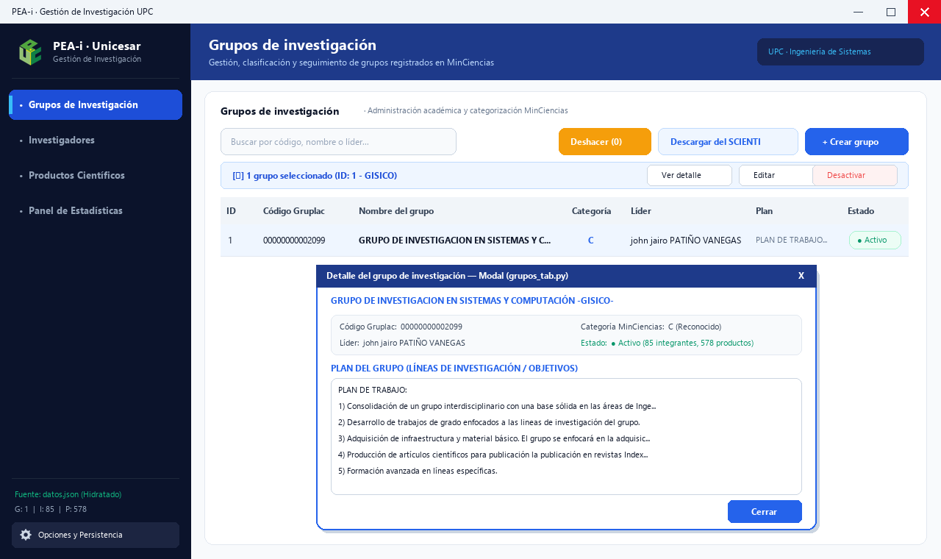
Figura Anexo E.1 — Python GUI (EV_LG.py / grupos_tab.py): Vista de gestión de Grupos de Investigación, barra de herramientas CRUD con botón Pila Deshacer (LIFO), integración SCIENTI y modal emergente con el Plan de Trabajo completo del grupo GISICO.
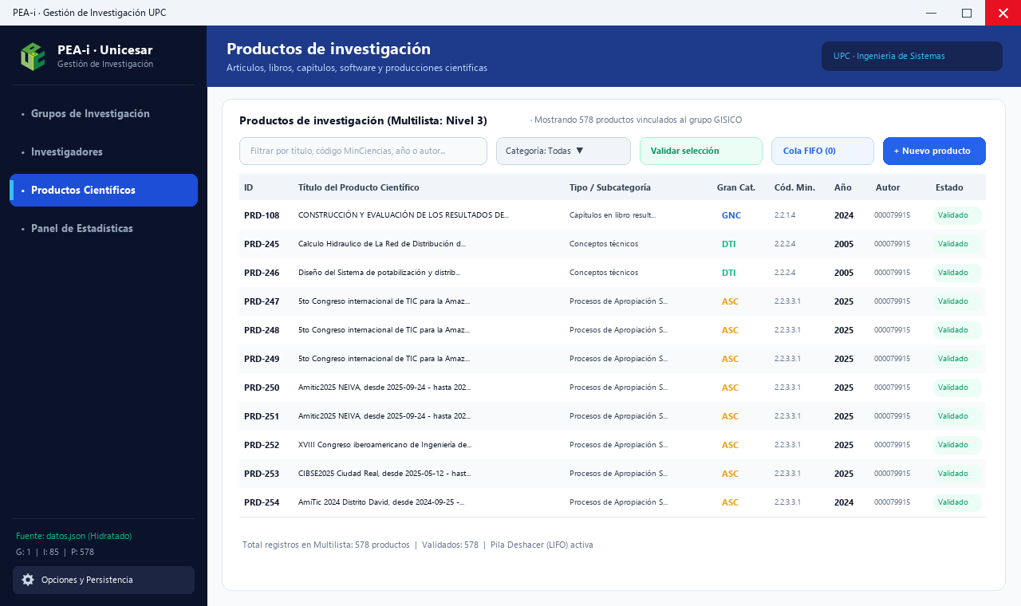
Figura Anexo E.2 — Python GUI (EV_LG.py / productos_tab.py): Directorio del tercer nivel de la Multilista (578 productos científicos), mostrando clasificación por Gran Categoría MinCiencias (GNC, DTI, ASC, FRH), código oficial, año, autor y acceso a la Cola de Importación (FIFO).
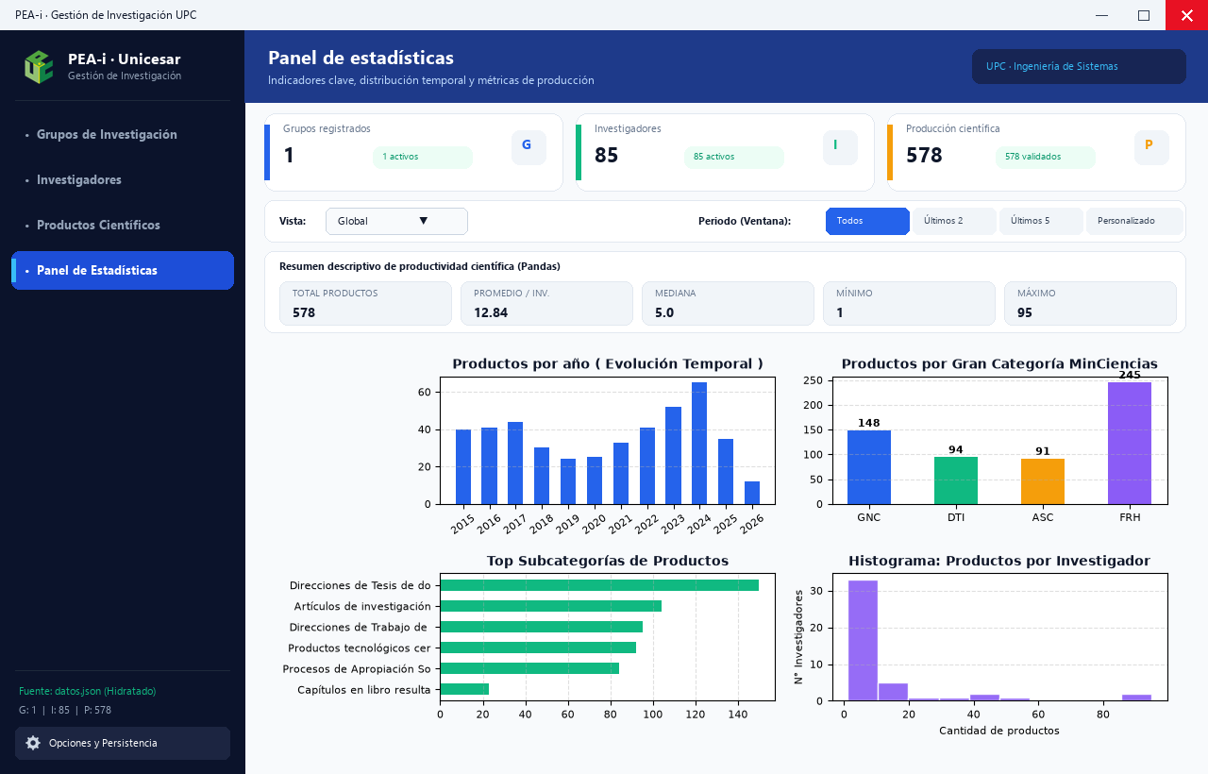
Figura Anexo E.3 — Python GUI (estadisticas_tab.py): Panel de Estadísticas con tarjetas KPI (StatCard), selector de vista (Global / Por grupo / Por investigador), filtro de Ventana de Observación, resumen estadístico descriptivo con Pandas y cuadrícula 2x2 de gráficos Matplotlib (barras temporales, grandes categorías, top subcategorías e histograma de productividad).
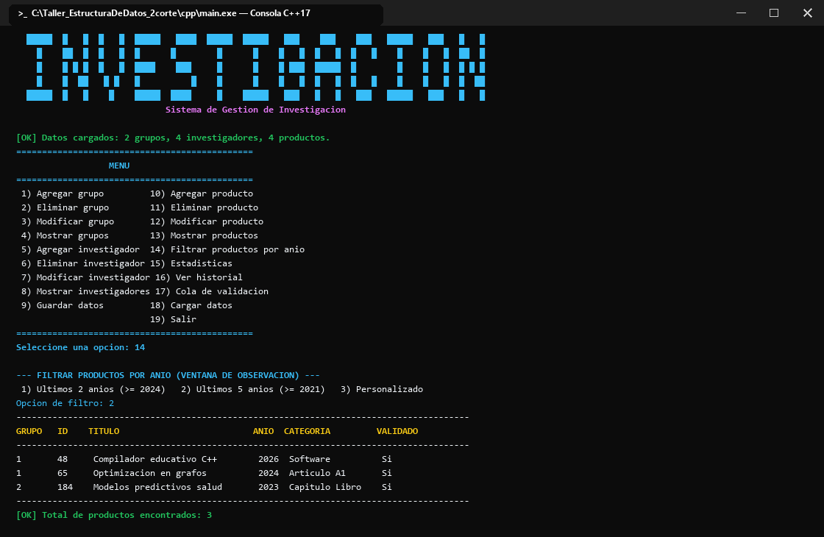
Figura Anexo E.4 — C++ Consola (cpp/main.cpp): Ejecución en consola con banner en bloques ANSI ('INVESTIGACION'), menú interactivo de 19 opciones validado con std::getline y filtrado de productos por ventana de observación (opción 14).
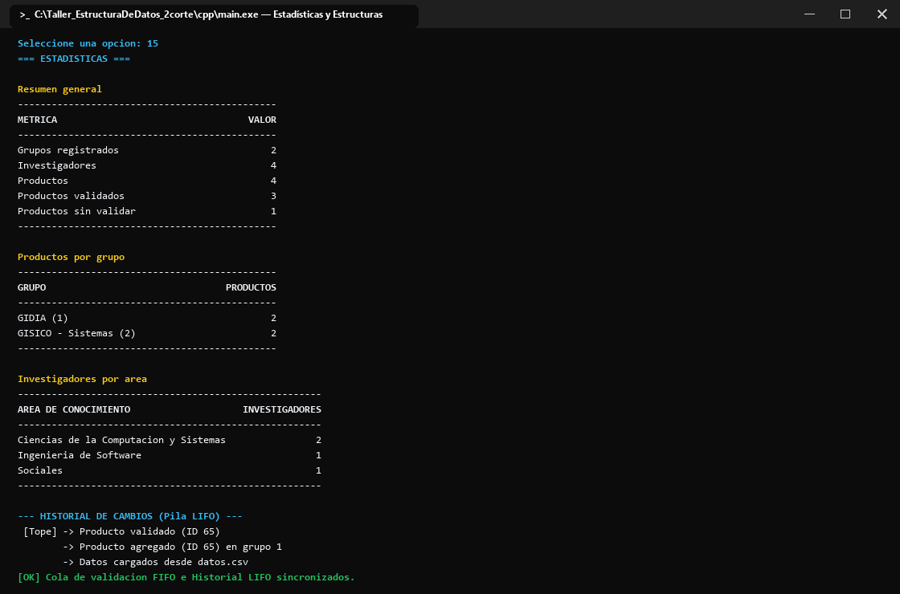
Figura Anexo E.5 — C++ Consola (cpp/main.cpp): Reporte de tablas estadísticas alineadas con <iomanip> y std::setw (Resumen general, Productos por grupo e Investigadores por área de conocimiento), junto con la traza de la Pila LIFO de historial y la Cola FIFO de validación.
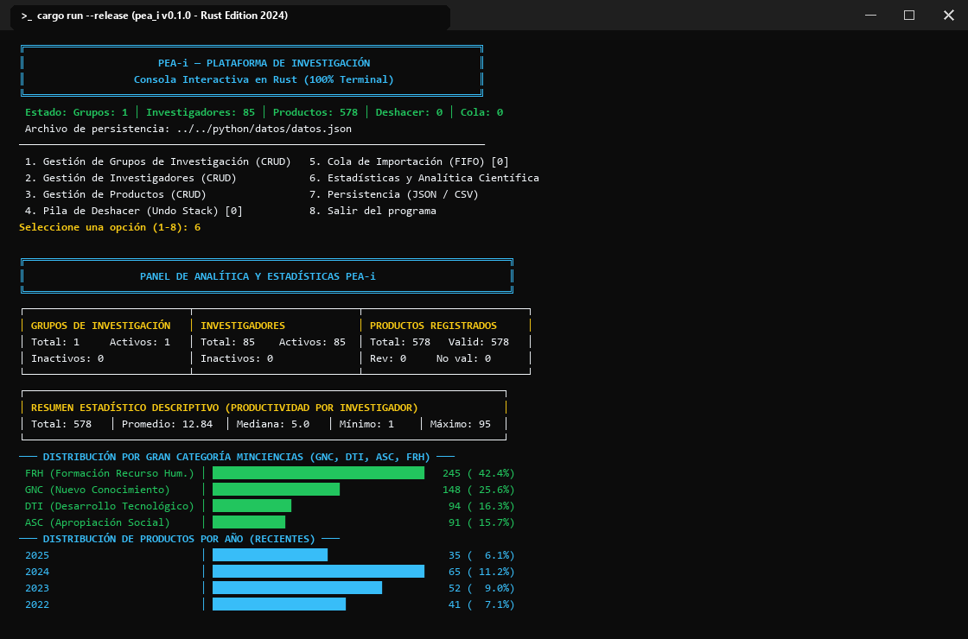
Figura Anexo E.6 — Rust Consola (rust/pea_i/src/menu/consola.rs y ascii_charts.rs): Interfaz de terminal en Rust con encabezado de estado en tiempo real sobre la Multilista (Rc<RefCell<Multilist>>) y Panel de Analítica ASCII con KPIs, descriptivas y gráficos de barras horizontales.

